Подходит к концу месячник Вороновской районной организации Красного Креста.
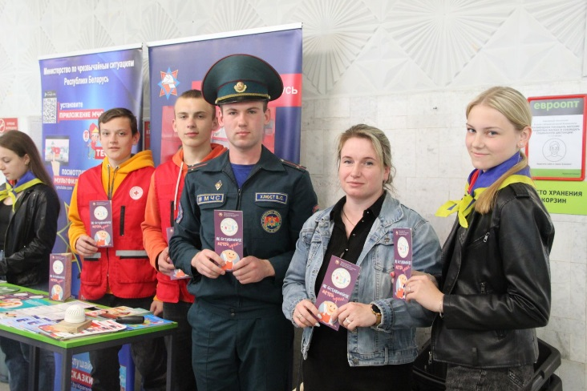
Проведены различные мероприятия, встречи. Оказана помощь нуждающимся как материальная, так и в быту. 59 человек получили продуктовые наборы. Оказана помощь в уборке территории 4 человекам. Проведен единый день Красного Креста. Проведены информационные мероприятия по ЗОЖ, первой помощи, о Красном Кресте.
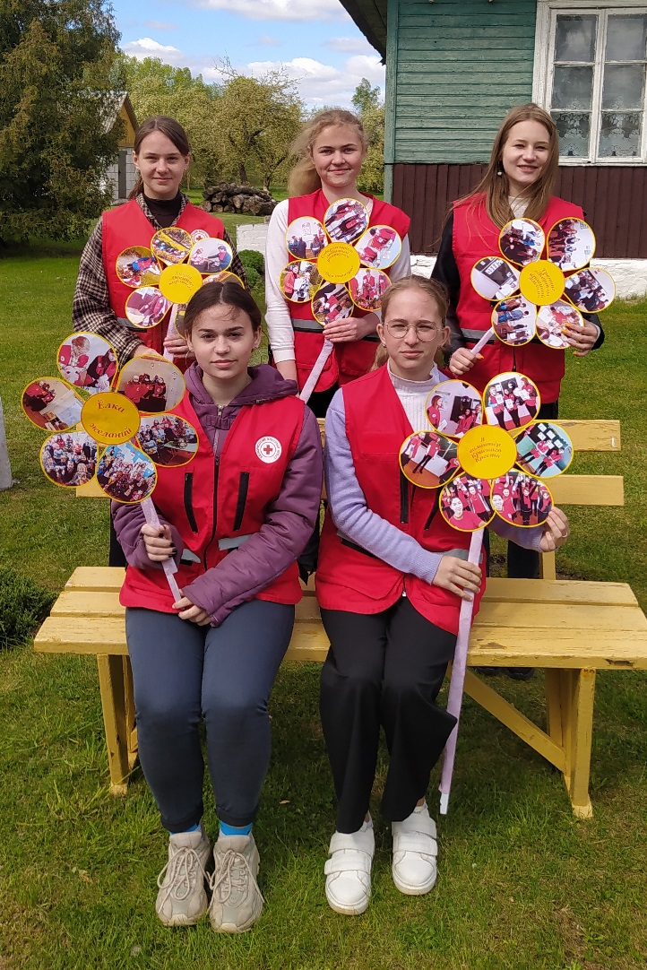
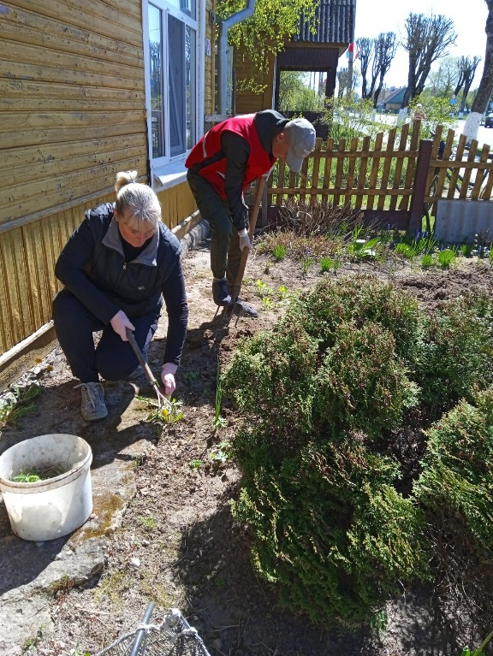
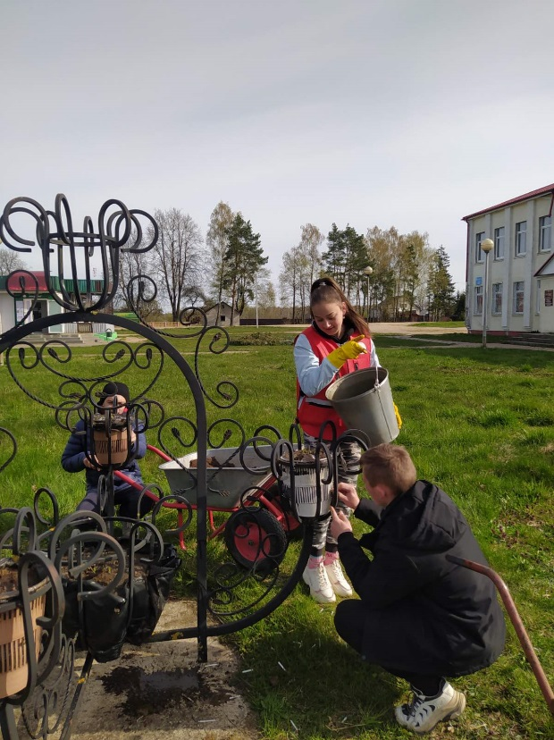
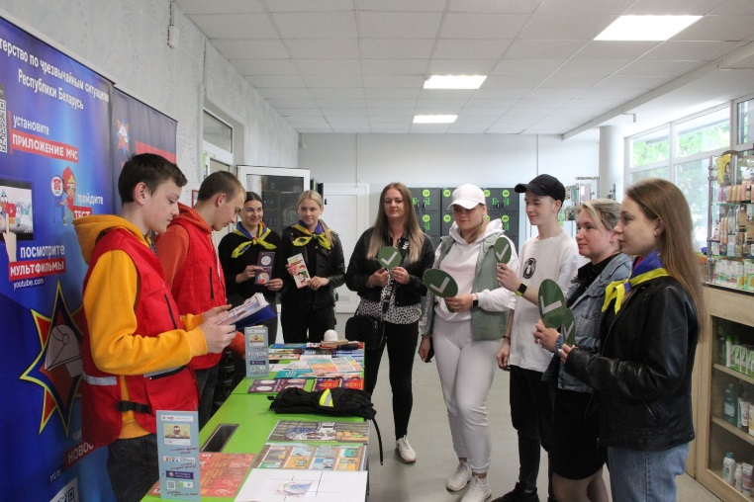
Всего приняло участие в проведении мероприятий 5 первичных организаций Красного Креста, 29 волонтеро в .

